Grafici
il menù grafici si presenta nel seguente modo:
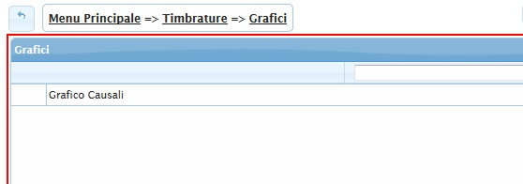
Il menù grafici si divide nelle seguenti voci:
- Grafico Cusali visualizzazioni.

